
РУКОВОДСТВО ПОЛЬЗОВАТЕЛЯ

СТОЛ

Артикул | Цвет
TS3023 | Коричневый (аксессуары: бежевый)
TS3024 | Коричневый (аксессуары: молочный)
TS2012 | Черный (аксессуары: бежевый)
TS2015 | Черный (аксессуары: молочный)

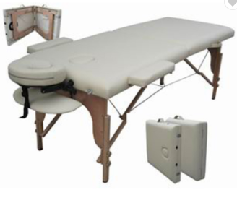

ВАЖНО!
Перед началом сборки проверьте комплектацию изделия.
Не выбрасывайте упаковку до окончания сборки изделия.
Перед началом эксплуатации устройства ознакомьтесь со всеми инструкциями. Сохраните данное руководство для дальнейшего использования.

Спецификация данного продукта может отличаться от фото и может изменяться без предварительного уведомления.
Массажный стол предназначен для использования только в крытом помещении.
Массажный стол предназначен только для домашнего использования.
Поздравляем с покупкой данного портативного массажного стола. Ваш новый стол изготовлен с высоким уровнем мастерства и соответствует высоким стандартам качества, с использованием высококачественных компонентов и материалов. При правильном использовании и уходе, как указано в данном руководстве пользователя, стол будет обеспечивать надежную работу в течение длительного времени. Для безопасного и правильного использования стола, пожалуйста, внимательно прочитайте данное руководство перед началом эксплуатации.
МЕРЫ ПРЕДОСТОРОЖНОСТИ
- Периодически проводите обслуживание стола. Убедитесь, что все крепления надежно затянуты, трос не поврежден и не имеет признаков износа. Проверьте, чтобы в деревянной конструкции не было трещин. Убедитесь, что нет трещин на алюминиевой структуре

- Не превышайте рекомендованный предел нагрузки на стол. Это может привести к серьезной травме пользователя. Данный продукт протестирован при максимальной рабочей нагрузке 300 кг.

- Не используйте чистящие средства на основе спирта при очистке винилового покрытия. Это может повредить материал. Используйте теплую мыльную воду и затем вытирайте поверхность насухо.

- При использовании стола убедитесь, что все четыре ножки находятся на твердой ровной поверхности и на одном уровне. Использование ножек на разных уровнях может привести к неустойчивости стола и к травме.
- Не позволяйте детям собирать или разбирать массажный стол, если они не под наблюдением.

- Будьте осторожны при использовании острых предметов, поскольку они могут повредить покрытие. Держите покрытие стола подальше от контактов с острыми предметами.

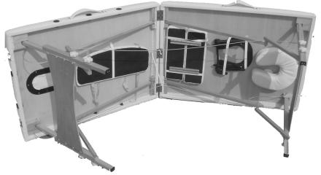Установка стола
Поставьте стол на бок,
расстегните фиксаторы,
частично раскройте стол,
и извлеките аксессуары (рисунок 1).
Рисунок 1

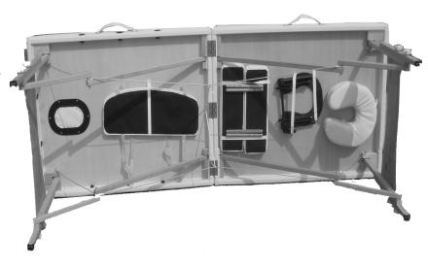
Стоя позади стола,
возьмитесь за обе ручки стола
и аккуратно разведите их в стороны,
Рисунок 2
чтобы полностью раскрыть стол. Ножки должны раскрыться автоматически раскроются (рисунок 2).

Поднимите стол за середину и переверните его в рабочее положение. Нажмите на середину стола, чтобы убедиться, что он стоит ровно. Если стол приподнимается в центре, проверьте и выровняйте тросы.
Использование стола и аксессуаров
Мы предоставляем дополнительные аксессуары. Пожалуйста, внимательно прочитайте инструкции перед использованием.
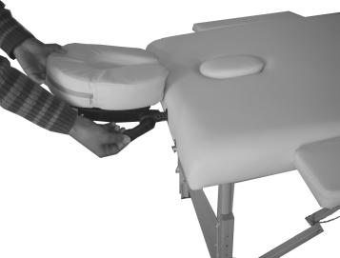Подголовник:
Подголовник состоит из основания подголовника
в форме полумесяца и подушки для лица.
Он обеспечивает клиенту комфортную
поддержку головы и лица.
Рисунок 3
У вас могут быть разные варианты
основания подголовника.
Регулируемый подголовник позволяет легко
изменять угол и высоту основания
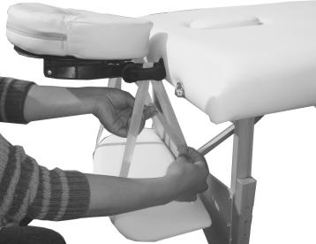с помощью регулировочной ручки (рисунок 3).

Регулируемая полка для подлокотников:
Эта регулируемая полка для подлокотников
обеспечивает удобную поддержку рук клиента
в передней части стола. Подвесьте полку
Рисунок 4
на две перекладины подголовника и
перемещайте ремень вверх или вниз,
чтобы установить оптимальное
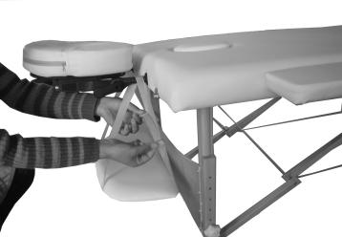положение (рисунок 4).

Подвес для рук:
Это альтернативный аксессуар для
поддержки рук, выполняющий ту же функцию,
Рисунок 5
что и полка для подлокотников. Пожалуйста,
ознакомьтесь с инструкцией по использованию
полки для подлокотников.

Боковые расширения для подлокотников:
Это вариант боковых расширений для подлокотников нашего стола. Эти съемные мягкие боковые подлокотники увеличивают ширину стола. Они устанавливаются в специальные отверстия для аксессуаров по обеим сторонам стола. Это обеспечивает удобную поддержку рук, особенно для клиентов крупного телосложения.

Регулировка высоты:
Правильная высота стола определяется ростом и техникой работы специалиста. Вы можете отрегулировать высоту, сняв фиксирующую ручку с каждой ножки. После регулировки установите ручки обратно, зафиксировав ножки в нужном положении.

Ограничения по весу стола:
Размещайте клиента по центру стола, чтобы равномерно распределить вес и обеспечить устойчивость. Сначала аккуратно сядьте рядом с центром стола (но не на край), затем располагайтесь как можно ближе к центру (от края). Рабочая нагрузка — это суммарный вес клиента и максимальное давление вниз, которое оказывает специалист. Например, для клиента весом 130 кг максимальная рабочая нагрузка стола составляет 220 кг, следовательно, максимальное безопасное давление вниз составляет 90 кг. Поскольку давление, прикладываемое под боковым углом, создает значительно большую нагрузку на стол, максимальное боковое давление не должно превышать 50% от максимального давления вниз.
НЕ ПРЕВЫШАЙТЕ УКАЗАННУЮ МАКСИМАЛЬНУЮ РАБОЧУЮ НАГРУЗКУ.
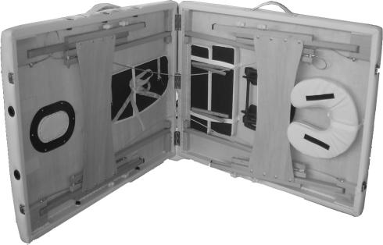Превышение допустимой нагрузки на стол может привести к серьезной травме и/или повреждению изделия.

Хранение:
Закрепите основание подголовника и подушку для лица под столом с помощью эластичной ленты, как показано на рисунке. Разместите все аксессуары на их первоначальные места.
Для транспортировки или хранения стола используйте чехол для переноски, чтобы защитить стол от повреждений (если чехол входит в комплект). Когда стол не используется, храните его в прохладном сухом месте, вдали от прямых солнечных лучей. Не подвергайте стол воздействию экстремальных температур (высоких или низких) и влаги.
Уход за столом
Уход за обивкой
Ежедневная очистка: удаляйте ежедневные загрязнения со стола с помощью мягкого мыльного раствора и теплой воды, затем вытирайте насухо мягкой безворсовой тканью.
Дезинфекция: при необходимости дезинфицируйте стол дезинфицирующим средством медицинского класса на основе изопропанола (разрешенным для использования на полиуретановом виниле).
Удаление пятен: некоторые незначительные пятна можно удалить мягким неабразивным чистящим средством. Нанесите средство на влажную ткань и аккуратно протрите загрязнение, затем тщательно промойте теплой водой и вытрите насухо мягкой безворсовой тканью. Для удаления более стойких пятен может потребоваться профессиональная чистка.
Примечание: никогда не используйте агрессивные или абразивные чистящие средства и химические вещества для очистки стола. Это может повредить обивку. Избегайте использования защитных средств, так как они могут повредить виниловое покрытие.

Уход за деревянными частями:
Ваш массажный стол изготовлен из отборных твердых пород древесины и покрыт лаком, который не требует специального ухода. При желании вы можете периодически полировать его качественным средством для ухода за деревом. Держите стол сухим и избегайте воздействия влаги и влажной среды. Если стол намок, быстро и тщательно вытрите его мягкой тканью.

